от 8 апреля 2025 г. № 12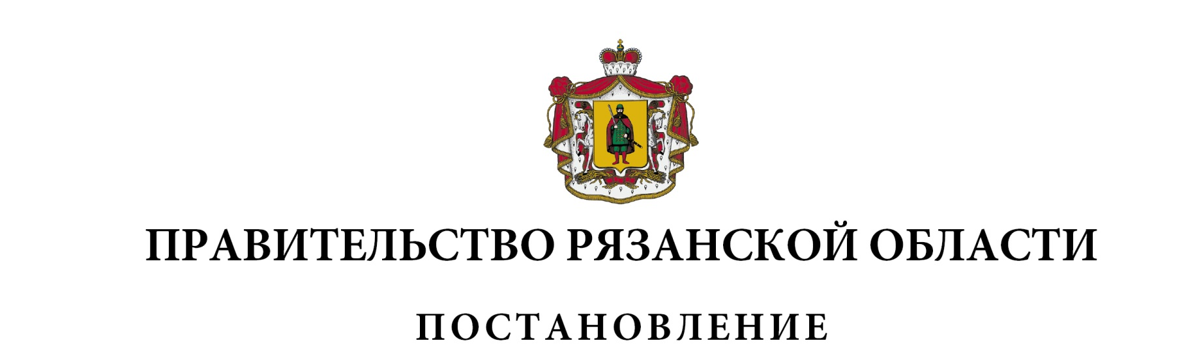6

|  |
| --- |
| О внесении изменений в постановление Правительства  Рязанской области от 30 июня 2021 г. № 170  «Об утверждении Порядка предоставления иных межбюджетных трансфертов на государственную поддержку лучших  работников муниципальных учреждений культуры  и (или) лучших муниципальных учреждений культуры»  (в редакции постановлений Правительства Рязанской  области от 29.03.2022 № 102, от 11.04.2023 № 136) |
| Правительство Рязанской области ПОСТАНОВЛЯЕТ:  Внести в [постановлени](https://login.consultant.ru/link/?req=doc&base=RLAW073&n=357528)е Правительства Рязанской области от 30 июня 2021 г. № 170 «Об утверждении Порядка предоставления иных межбюджетных трансфертов на государственную поддержку лучших работников муниципальных учреждений культуры и (или) лучших муниципальных учреждений культуры» следующие изменения:  1) наименование изложить в следующей редакции:  «О предоставлении иных межбюджетных трансфертов  на государственную поддержку лучших работников  муниципальных учреждений культуры и (или) лучших  муниципальных учреждений культуры»;  2) в приложении:  - пункт 1 изложить в следующей редакции:  «1. Настоящий Порядок определяет методику распределения иных межбюджетных трансфертов из областного бюджета и правила их предоставления на государственную поддержку лучших работников муниципальных учреждений культуры, находящихся на территории сельских поселений, и (или) на государственную поддержку лучших муниципальных учреждений культуры, находящихся на территории сельских поселений (далее – иные межбюджетные трансферты).  Понятия, используемые в настоящем Порядке применяются в том же значении, в котором они используются в Правилах предоставления и распределения субсидий из федерального бюджета бюджетам субъектов Российской Федерации на поддержку отрасли культуры, утвержденных постановлением Правительства Российской Федерации от 15 апреля 2014 г. № 317 (далее – Федеральные правила).»;  - в пункте 2 слова «Правилами предоставления и распределения субсидий из федерального бюджета бюджетам субъектов Российской Федерации на поддержку отрасли культуры, утвержденными постановлением Правительства Российской Федерации от 15.04.2014 № 317» заменить словами «Федеральными правилами»;  - пункт 3 изложить в следующей редакции:  «3. Иные межбюджетные трансферты предоставляются в рамках реализации регионального проекта «Развитие культуры, искусства и образования в сфере культуры» направления (подпрограммы) 2 «Развитие культуры и инфраструктуры в сфере культуры», утвержденного распоряжением Правительства Рязанской области от 28 декабря 2023 г. № 819-р, государственной программы Рязанской области «Развитие культуры», утвержденной постановлением Правительства Рязанской области от 29 октября 2014 г. № 316 и в целях государственной поддержки:  - лучших работников муниципальных учреждений культуры, находящихся на территории сельских поселений (лучших работников сельских учреждений культуры);  - лучших муниципальных учреждений культуры, находящихся на территориях сельских поселений (лучших сельских учреждений культуры).»;  - абзацы второй, третий подпункта «в» пункта 4 признать утратившими силу;  - в абзаце первом пункта 8 слова «www.kkt.ryazangov.ru» заменить словами «www.kkt.ryazan.gov.ru»;  - пункт 14 изложить в следующей редакции:  «14. Размер предоставляемого бюджету муниципального образования – победителю конкурсного отбора иного межбюджетного трансферта на государственную поддержку Работников (Рi) определяется по формуле:  Рi = (Прф + Про) x Кi,  где:  Прф - 50000 рублей – размер денежного поощрения Работников за счет федеральных средств в соответствии с соглашением 1;  Кi - количество Работников – победителей конкурсного отбора  в i-м муниципальном образовании;  Про - размер денежного поощрения Работников за счет областных средств исходя из предельного уровня софинансирования расходного обязательства Рязанской области из федерального бюджета, установленного распоряжением Правительства Российской Федерации от 11 сентября 2024 г. № 2475-р (рублей), который определяется по формуле:  Про = Прф : Пус рф x Пус,  где:  Пус рф - предельный уровень софинансирования, установленный Российской Федерацией Рязанской области в соответствии с распоряжением Правительства Российской Федерации от 11 сентября 2024 г. № 2475-р (процентов);  Пус - предельный уровень софинансирования Рязанской области исходя из предельного уровня софинансирования, установленного Российской Федерацией Рязанской области распоряжением Правительства Российской Федерации от 11 сентября 2024 г. № 2475-р (процентов).  Размер предоставляемого бюджету муниципального образования – победителю конкурсного отбора иного межбюджетного трансферта на государственную поддержку Учреждений (Уj) определяется по формуле:  Уj = (Пуф + Пуо) x Кi,  где:  Пуф - 100000 рублей – размер денежного поощрения Учреждения за счет федеральных средств в соответствии с соглашением 1;  Кi - количество Учреждений – победителей конкурсного отбора  в j-м муниципальном образовании;  Пуо - размер денежного поощрения Учреждения за счет областных средств исходя из предельного уровня софинансирования расходного обязательства Рязанской области из федерального бюджета, установленного распоряжением Правительства Российской Федерации от 11 сентября 2024 г. № 2475-р (рублей), который определяется по формуле:  Пуо = Пуф : Пус рф x Пус,  где:  Пус рф - предельный уровень софинансирования, установленный Российской Федерацией Рязанской области в соответствии с распоряжением Правительства Российской Федерации от 11 сентября 2024 г. № 2475-р (процентов);  Кj - количество Учреждений – победителей конкурсного отбора  в j-м муниципальном образовании;  Пус - предельный уровень софинансирования Рязанской области исходя из предельного уровня софинансирования, установленного Российской Федерацией Рязанской области распоряжением Правительства Российской Федерации от 11 сентября 2024 г. № 2475-р (процентов).  Распределение иных межбюджетных трансфертов между бюджетами муниципальных образований – победителей конкурсного отбора утверждается распоряжением Правительства Рязанской области.». |

|  |  |  |
| --- | --- | --- |
| Первый заместитель Председателя  Правительства Рязанской области |  | А.Н. Рослякова |